Уважаемые родители.
Весна - время, когда природа просыпается. Для ребенка это время особенно интересно. В данной ситуации практически нет возможности понаблюдать за распусканием почек, за появлением первоцветов и травы, поэтому мы предлагаем вам поэкспериментировать дома вместе с ребенком - создать
огород на подоконнике
Детский огород – это целый волшебный мир, который будет интересен каждому ребенку. Все дети по своей природе любят экспериментировать, изучая окружающий мир во всех подробностях. Этим ценным качеством стоит воспользоваться, чтобы придать опытам познавательный характер. Можно сказать, что все дети по своей природе садоводы, и дачники, они просто обожают рыться в песке, да и в любой земле, и все это заливать водой.
Экспериментирование по теме "Весна" способствует развитию любознательности и наблюдательности у детей, это помогает лучше познать растительную жизнь, расширить представления детей о растениях, как о живых организмах, об условиях, необходимых для их роста. Также воспитывает бережное отношение к растениям, умение радоваться красоте и результатам своего труда.

Проводите занимательные эксперименты вместе с детьми
«В почве есть воздух»
Материал: почва, банка с водой.
Предложите ребёнку рассмотреть комочки почвы, затем проверить, есть ли в почве воздух: опустить в банку с водой комочек и понаблюдайте, появятся ли в воде пузырьки воздуха.
Вывод: в почве есть воздух, значит, в ней могут жить животные и растения.

«Хитрые семена»
Материал: семена фасоли, гороха, огурцов и т. д., земля, стаканчики, салфетка из марли, блюдце, палочка для посадки.
Рассмотрите с ребенком семена, предложите подумать, в чем сходства и различие между ними. По семечку каждой культуры заверните в марлевую салфетку, смочите водой. Через 1-2 дня посадите и сухие, и замоченные семена в землю, обязательно пометив, в каких стаканчиках сухие, а в каких замоченные.
Спросите мнение ребенка, какие из семян прорастут быстрее – сухие или заранее замоченные.
Понаблюдайте, какие семена взошли быстрее.
Вывод: заранее замоченные семена взошли быстрее.

"Как быстрее"

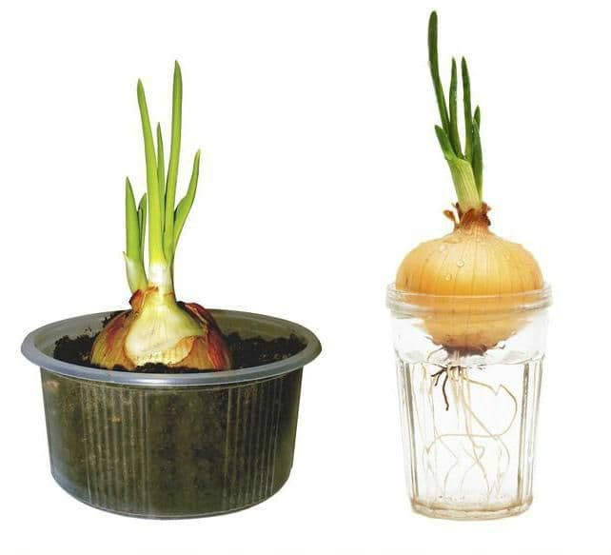 | Материал: 2 луковицы, 2 прозрачных стакана, вода, земля, линейка.  Посадите одну луковицу в землю, другую поместите в стакан с водой. Спросите мнение ребенка о предполагаемых результатах. Через 1-3 дня начинайте наблюдение.  Вывод: Луковица, "посаженная" в воду начала расти быстрее.

Полученные результаты предлагаем фиксировать в дневнике наблюдений, который должен выглядеть примерно так:
№, день недели Замоченные семена Сухие семена  фасоль горох огурец фасоль горох огурец  1 День наблюдений (вторник) 6- 5- 4- 3- 2- 1- 0-  2 День наблюдений (сре-да) 6- 5- 4- 3- 2- 1- 0- | 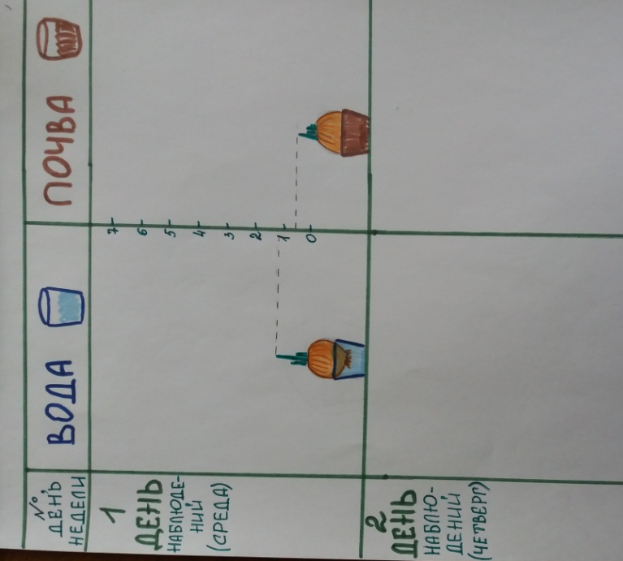

В дневнике наблюдений ребенок должен по возможности зарисовывать самостоятельно.
Также рекомендуем Вам посадить не только овощные культуры, но и цветы(например, луковичные: гладиолус, тюльпан, лилия, нарциссы или посеять семена бархатцев, астр, гвоздики и т. д.) . Сажать лучше в прозрачные стаканы, так ребенок сможет наблюдать не только за всходами, но и за развитием корневой системы растения.
Всю рассаду, которую вы вырастите вместе с ребенком у вас на подоконнике, после карантина приносите в детский сад, фруктовые и овощные культуры мы посадим в нашу теплицу, а цветы будут украшать прогулочные участки. Фотоотчеты ждем в группах в соцсетях. Желаем удачи.

